Tableau de variation
- 1. On écrit sur la première ligne les valeurs de x pour lesquelles le sens de variation change.
- 2. En dessous, on symbolise par des flèches les variations de f.
- 3. Aux extrémités des flèches, on écrit les valeurs prises par la fonction.
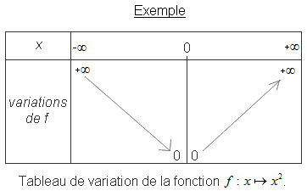

Exercice 1 : Sur quel intervalle la fonction f est-elle croissante?
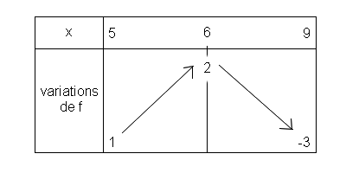
Exercice 2 : Quel est le maximum de la fonction f sur son ensemble de définition?
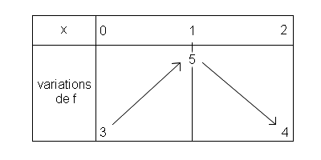
Exercice 3 : La fonction définie sur par f(x)=-2x+13 est-elle croissante ou décroissante?
Exercice 4 : La fonction 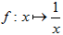 est la fonction inverse. Sa courbe est une hyperbole.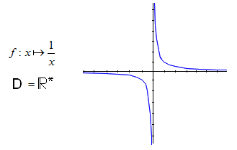
Rédiger son tableau de variation.

Le nombre dérivé
On définit le nombre dérivé d'une fonction en un point comme le coefficient directeur de la tangente à la courbe de cette fonction en ce point.
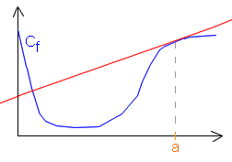 |  | La droite est la tangente à la courbe C_{f} au point d'abscisse a.  Le nombre dérivé de f en a est le coefficient directeur de la droite.
Si le nombre dérivé est positif, le coefficient directeur de la tangente est positif, donc la courbe monte, et réciproquement s'il est négatif, la courbe descend.
Étudier les variations d'une fonction revient donc à étudier le signe de ses nombres dérivés en fonction de x. La fonction dérivée associe à tout nombre x le nombre f'(x).
Comment peut-on connaître l'expression de f'(x)? Il va falloir apprendre les formules !
; ; 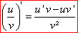 ;
Exemple
Calcul de la dérivée de la fonction définie pour tout x≥0 par .
- 1. On pose et
- 2. On obtient et 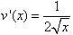.
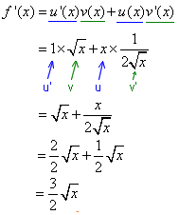
Calcul de la dérivée de la fonction définie pour tout x par 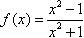.
- 1. On pose et
- 2. On obtient u'(x)=2x et v'(x)=2x.
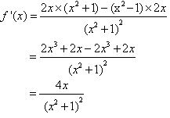
Pour étudier les variations d'une fonction :
- 1. On calcule sa dérivée.
- 2. On étudie le signe de la dérivée (avec une inéquation).
- 3. On dessine un tableau comme ci-dessous :
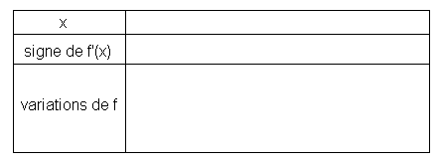
- 4. On écrit sur la première ligne les valeurs de x pour lesquelles f'(x) change de signe.
- 5. On remplit la deuxième ligne avec des + ou des -.
- 6. On remplit la troisième ligne avec des flèches qui montent lorsque f'(x)>0 pour les valeurs de x situées sur la première ligne, ou qui descendent si f'(x)<0.

Étude des variations de f(x) = 4x³-60x²+200x.
1. f'(x)=12x²-120x+200.
2. On doit résoudre l'inéquation 12x²-120x+200>0 :
12x²-120x+20 est positif (+) sur 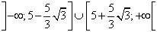 et négatif (-) sur 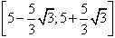.
3. 4. 5. et 6.
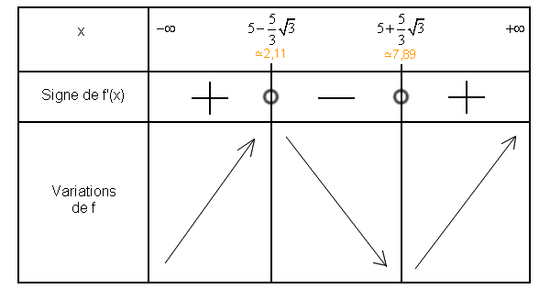

Exercice : Rédiger le tableau de variation des fonctions suivantes
; ; ; ;  

